V2 –Trennung von Feststoff und Flüssigkeit mithilfe von Zentrifugalkraft
In diesem Versuch soll die Eigenschaft der unterschiedlichen Dichte bei Flüssigkeiten und Feststoffen ausgenutzt werden, um ein Fest-Flüssig-Gemisch mithilfe der Zentrifugalkraft zu trennen. Für die Auswertung dieses Versuchs ist es notwendig, dass die SuS bereits das Thema der Zentrifugalkraft und –beschleunigung behandelt haben.

Gefahrenstoffe
Wasser |  |  | H: - |  |  | P: -
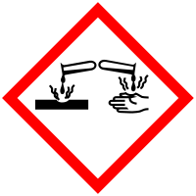

Materialien: Wasser, Erde, Salatschleuder, Reagenzglas mit Drehverschluss, Stopfen mit Drehverschluss, Stärke
Chemikalien: -
Durchführung: Sowohl zwei Teelöffel Erde als auch zwei Teelöffel Stärke werden mit je 30 mL Wasser versetzt und gerührt. Jede der zwei Lösungen wird in das Reagenzglas mit Drehverschluss gefüllt (Zentrifugengefäß) und verschlossen. Zuerst wird die Suspension eine halbe Minute und dann zwei weitere Minuten „geschleudert“. Es wird jeweils der Absetzungsgrad des Feststoffs betrachtet.
Beobachtung: Bereits nach einer halben Minute hat sich am Boden Feststoff abgesetzt. Nach weiteren zwei Minuten hat sich diese abgesetzte Menge ein wenig vermehrt. Die Lösungen sind dennoch weiterhin trüb.
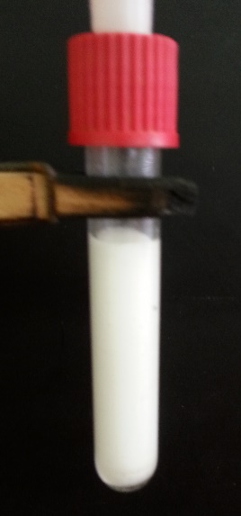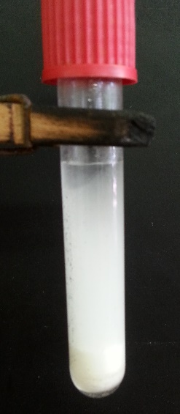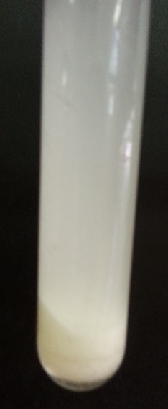
Abb. 2 – Zentrifugierte Stärke-Wasser-Suspension nach 0 min. (links), nach 30 s(Mitte) und nach 2 min. (rechts).
Deutung: Zentrifugen nutzen die Massenträgheit im Inneren der Zentrifuge zur Stofftrennung. Materialien mit höherer Dichte weisen eine höhere Trägheit auf, weshalb sie während des Zentrifugierens aufgrund der Zentrifugalkraft nach außen gezogen werden. Dementsprechend lagern sich Flüssigkeiten und Materialien mit niedrigerer Dichte in der Mitte oder im oberen Bereich des Zentrifugengefäßes an.
Entsorgung: Die Entsorgung der Suspensionen erfolgt im Abfluss.
Literatur: [3] http://www.chemie.de/lexikon/Zentrifuge.html (zuletzt aufgerufen am 26.07.2016)

Unterrichtsanschlüsse: Der Versuch eignet sich sowohl für den Chemieunterricht als auch für den Physikunterricht, da zum einen der Aspekt der Dichte und zum anderen die Zentrifugalkraft behandelt werden.

